Kasutatud materjalide loetelu vormistamine
Kõik töös viidatud allikad peab välja tooma
Allikad esitatakse autorite tähestikulises järjekorras ilma järjekorranumbrita.
Üldiselt esitatakse järgmised andmed: autori(te) nimi(nimed), ilmumise aasta, pealkiri ja andmed teose kirjastamise kohta.
Internetist pärit materjalide puhul lisatakse kuupäev, millal materjale kasutati ja eraldi real lehekülje aadress.

1. Ühe autoriga raamat
Autor, X. (aasta). Teose pealkiri. Ilmumiskoht: Kirjastus.
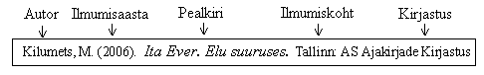
2. Mitme autoriga raamat
Autor, X., Autor, Y. (aasta). Teose pealkiri. Ilmumiskoht: Kirjastus

3. Kordustrükiga raamat
Autor, X. (aasta). Teose pealkiri. (mitmes trükk). Ilmumiskoht: Kirjastus.

4. Artikkel ajalehest
Autor, X. (Ilmumisaasta, kuupäev). Artikli pealkiri. Ajalehe nimetus, Lehekülg(küljed)
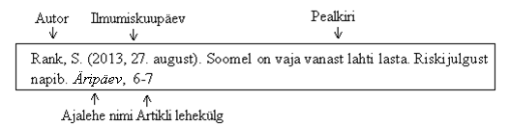
5. Artikkel ajakirjast
Autor, X. (Ilmumisaasta). Artikli pealkiri. Väljaande nimetus. Väljaande number, artikli leheküljed.

Kruut, M. (2013). Idanaabri salajane eritehnika. Tehnikamaailm. 6, 64-68

6. Elektroonilised allikad

Palmiste, K. (2011). Osaluskohvikus saab kaasa rääkida. Skriim nr 109. Külastatud 18. septembril 2013, aadressil
http://noored.raplamaa.ee/files/Files/13408828377.pdf

